Sistem Operasi

Modul 5



Tugas praktikum

Nrp : 133040016

Nama : Anindya Noman Dwinda

Shift : Senin 11.00

Percobaan 1.

Top memberikan gambaran real time sebuah sistem yang sedang berjalan, proses yang ada. Defaultnya, dia akan menampilkan proses yang sedang menggunakan CPU dan mengupdate-nya setiap 5 detik.

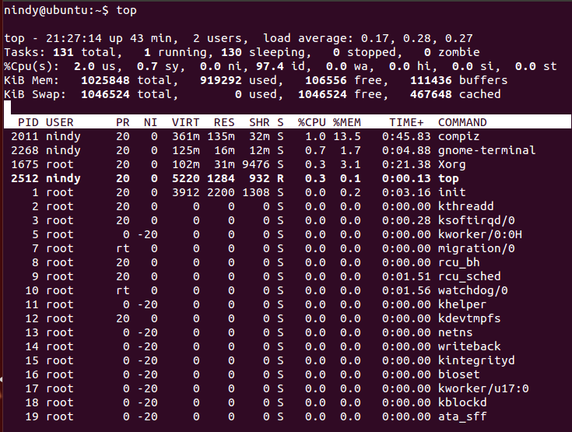

Percobaan 2.

Perintah iostat ini melaporkan Central Processing Unit (CPU) statistic dan input/output statistic untuk perangkat partisi dan filesystem jaringan (NFS).

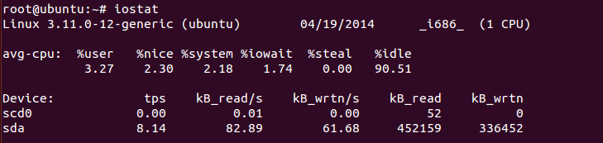

Percobaan 3.

Perintah ps akan melaporkan snapshot dari proses saat ini

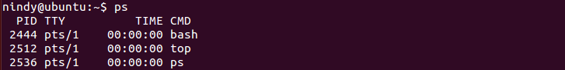

Percobaan 4.

Perintah vmstat melaporkan informasi tentang proses, memori, paging, block IO, traps dan aktifitas cpu.



Percobaan 5.

Perintah df (=disk free) untuk melihat informasi pemakaian disk pada seluruh system (in human-readable form)

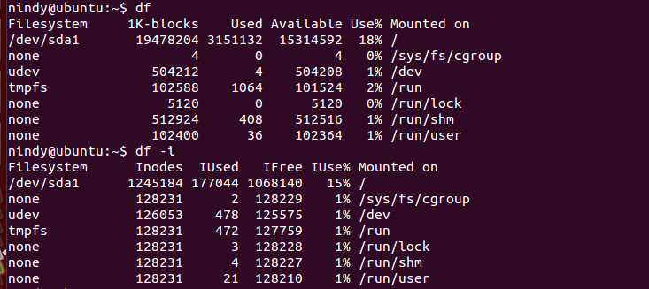

Percobaan 6.

Perintah du name_file.txt untuk melaporkan kapasitas di dalam file.

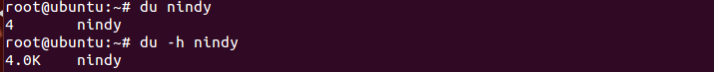

Percobaan 7.

Perintah who untuk melihat user yang login pada computer kita.



Percobaan 8.

Perintah ps –u untuk melihat proses-proses yang dijalankan oleh user

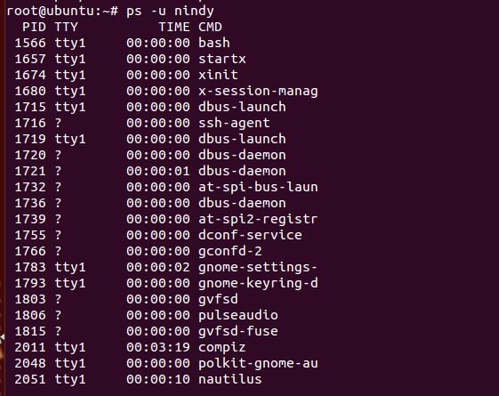

Percobaan 9.

Perintah w menampilkan informasi tentang user yang sedang berada di dalam mesin dan menampilkan proses dari user tersebut

